/Забележка: всички подписи са заличени, на основание чл. 2 ЗЗЛД/

УТВЪРЖДАВАМ:………………...............................

ДЕСИСЛАВА ПОПКОЛЕВА
И. Ф. ПРЕДСЕДАТЕЛ
НА СОФИЙСКИ ГРАДСКИ СЪД

П Р О Т О К О Л

за разглеждане, оценка и класиране на постъпилите оферти за възлагане на обществена поръчка за услуга, по реда на чл. 187, ал. 1 от Закона за обществените поръчки с предмет: „Изработване на акцидентни материали и подвързване на печатни издания за нуждите на Софийски градски съд”, съставен на основание чл. 192 ЗОП вр. с чл. 97, ал. 4 ППЗОП.
Днес на 13.06.2018 г, в сградата на Софийски градски съд на адрес: гр. София. бул. „Витоша” № 2, ет. 1, кабинет № 72, се проведе открито заседание на Комисия в състав:
Председател: Благовест Димов;
Членове: 1. Симона Петрова-Попова;
2. Димитър Кръстанов;
със задача да отвори, разгледа, оцени и класира постъпилите оферти за възлагане на обществена поръчка за услуга, по реда на чл. 187, ал.1 от Закона за обществените поръчки, с предмет: „Изработване на акцидентни материали и подвързване на печатни издания за нуждите на Софийски градски съд“.
Комисията е назначена със Заповед № РД-08-2390 от 11.06.2018 г. на И.Ф. Председател на СГС, във връзка с негова Заповед № РД-08-2085 от 23.05.2018 г. за откриване на способ за възлагане на упоменатата по-горе обществена поръчка чрез събиране на оферти с обява.
Запознавайки се с документите за възлагане на обществената поръчка, комисията констатира следното:
На 29.05.2018 г. в профила на купувача е публикувана обява с изх. № 473/29.05.2018 г., за събиране на оферти по чл. 187, ал. 1 от ЗОП до 05.06.2018 г., като на същата дата е публикувана и кратка информация за обявата на Портала за обществени поръчки под номер 9076550.
Поради обстоятелството, че в рамките на първоначално обявения срок за подаване на оферти, от страна на участниците са постъпили по-малко от три оферти, със Заповед на И.Ф. Председател на СГС № РД-08-2338/07.06.2018 г., срокът за подаване на оферти е бил удължен до 11.06.2018 г., като на същата дата е публикувана и кратка информация за удължения срок на Портала за обществени поръчки под номер 9076972. В удължения срок не са постъпили други оферти.
Комисията започна работа след като от служба „Регистратура" при СГС с приемо-предавателен протокол, съдържащ данните по чл. 48, ал. 1 ППЗОП, на председателя на Комисията бяха предадени всички постъпили оферти и след като включените в състава на Комисията лица подписаха декларации по чл. 103, ал. 2 ЗОП, във връзка с чл. 51, ал. 8 и ал. 13 ППЗОП.
Заседанието на Комисията бе открито от Председателя в 10.00 ч., след като бе установено, че Комисията е в пълния си състав и че в рамките на предварително обявения и на удължения срок за подаване на оферти, в служба „Регистратура" на СГС са постъпили две такива, както следва:
- оферта с вх. № 77452/05.06.2018 г. от участник „ЕА“ АД, ЕИК 114076062;
- оферта с вх. № 78148/05.06.2018 г. от участник „МКД-96“ ООД, ЕИК 121365900
I. На основание чл. 97, ал. 3 от ППЗОП, Комисията пристъпи към отваряне на офертите по реда на тяхното постъпване и обявяване на ценовите предложения, в присъствието на следните представители на участниците:
Петя Дойчинова – пълномощник на управителя на „МКД-96“ ООД.
След като се убеди, че офертите са постъпили в срок, в запечатана непрозрачна опаковка, с посочени върху нея данни в съответствие с изискванията на Възложителя, Комисията пристъпи към отваряне на офертите и обявяване на ценовите предложения на участниците, по реда на тяхното постъпване, както следва:
1. Участник „ЕА“ АД, ЕИК 114076062, е подал оферта с вх. № 77452/05.06.2018 г., с която кандидатства за обособена позиция № 1. Комисията констатира, че офертата е подадена в запечатана непрозрачна и с ненарушена цялост опаковка. След отваряне на офертата при извършената проверка на документите за съответствие със списъка, приложен към офертата, Комисията установи, че всички документи, посочени в списъка, са налице. Членовете на комисията подписаха техническото предложение и ценовото предложение на участника.
Председателят на комисията предложи на един от присъстващите представители на участниците да подпише техническото предложение и ценовото предложение на участника, като представителя на участника „МКД-96“ ООД се възползва от предоставеното право.
В съответствие с чл. 97, ал. 3 ППЗОП, Комисията обяви ценовото предложение на участника за изпълнение на поръчката, както следва:
Предложената цена от участника за изпълнение на поръчката по обособена позиция № 1 : „Изработване на акцидентни материали” е 111,73 лв. (сто и единадесет лева и седемдесет и три стотинки) без ДДС, съответно 134,08 лв. (сто тридесет и четири лева и осем стотинки) с ДДС.
2. Участник „МКД-96“ ООД, ЕИК 121365900, е подал оферта с вх. № 78148/05.06.2018 г., с която кандидатства и за двете обособени позиции. Комисията констатира, че офертата е подадена в запечатана непрозрачна и с ненарушена цялост опаковка. След отваряне на офертата при извършената проверка на документите за съответствие със списъка, приложен към офертата, Комисията установи, че всички документи, посочени в списъка, са налице. Членовете на комисията подписаха техническото предложение и ценовото предложение на участника.
Председателят на комисията предложи на един от присъстващите представители на участниците да подпише техническото предложение и ценовото предложение на участника, като представителя на участника „МКД-96“ ООД се възползва от предоставеното право.
В съответствие с чл. 97, ал. 3 ППЗОП, Комисията обяви ценовото предложение на участника за изпълнение на поръчката, както следва:
Предложената цена от участника за изпълнение на поръчката по обособена позиция № 1: „Изработване на акцидентни материали” е 177,58 лв. (сто седемдесет и седем лева и петдесет и осем стотинки) без ДДС, съответно 213,10 лв. (двеста и тринадесет лева и десет стотинки) с ДДС.
Предложената цена от участника за изпълнение на поръчката по обособена позиция № 2: „Подвързване на печатни издания, включени в списъка на стоките и услугите по чл. 12, ал. 1, т. 1 от ЗОП” е 18,60 лв. (осемнадесет лева и шестдесет стотинки) без ДДС, съответно 22,32 лв. (двадесет и два лева и тридесет и две стотинки) с ДДС.
След обявяване на ценовите предложения на участниците, Комисията обяви публичната част от заседанието за приключила. Председателят на Комисията обяви, че същата ще продължи своята работа на 13.06.2018 г. в 13:00 часа.
II. На 13.06.2018 г. в 13:00 часа, в закрито заседание, Комисията продължи работата си по разглеждане и оценяване на офертите, съобразно предварително обявените от Възложителя условия, изисквания и критерий за възлагане.
Комисията пристъпи към преглед на приложената документация и представените мостри от участниците по реда на постъпване на офертите им, както следва:
1. При извършения преглед на офертата на участник „ЕА“ АД, ЕИК 114076062, се установи, че приложените към офертата документи съответстват на посочените в документацията на Възложителя образци, като към офертата са представени необходимия брой референции за добро изпълнение, както и удостоверения за качество и други документи по преценка на участника. Комисията единодушно
РЕШИ:
ДОПУСКА до разглеждане техническото предложение и представените от участника мостри.
След извършен преглед на техническото предложение и на представените от участника мостри на акцидентните материали, описани в списъка с мостри, приложен към офертата, се установи, че част от представените от участника мостри не съответстват на мострите-образци на Възложителя, посочени в документацията за обществената поръчка. По-конкретно несъответствията се изразяват в следното:
1.1. Представените от участника мостри на книги по номера от 1 до 12 от техническата спецификация на Възложителя по обособена позиция № 1 и описани от участника в посочения списък с мостри под номера от 1 до 12, не съответстват на мострите-образци, като от приложените по-долу изображения ясно се вижда посоченото несъответствие:

изображения № 1 и 2 - Мостри-образци на Възложителя:
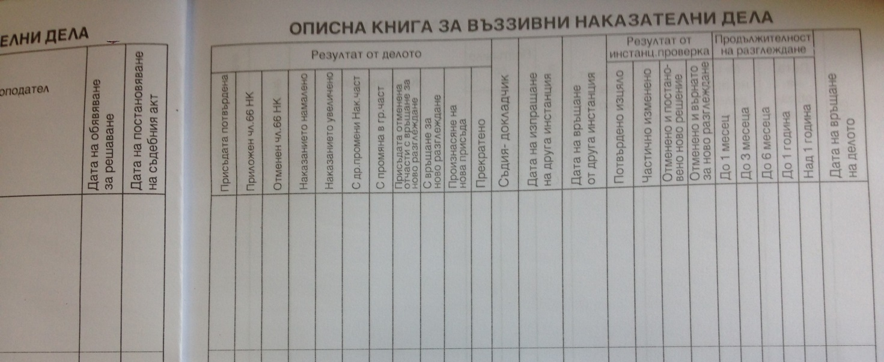
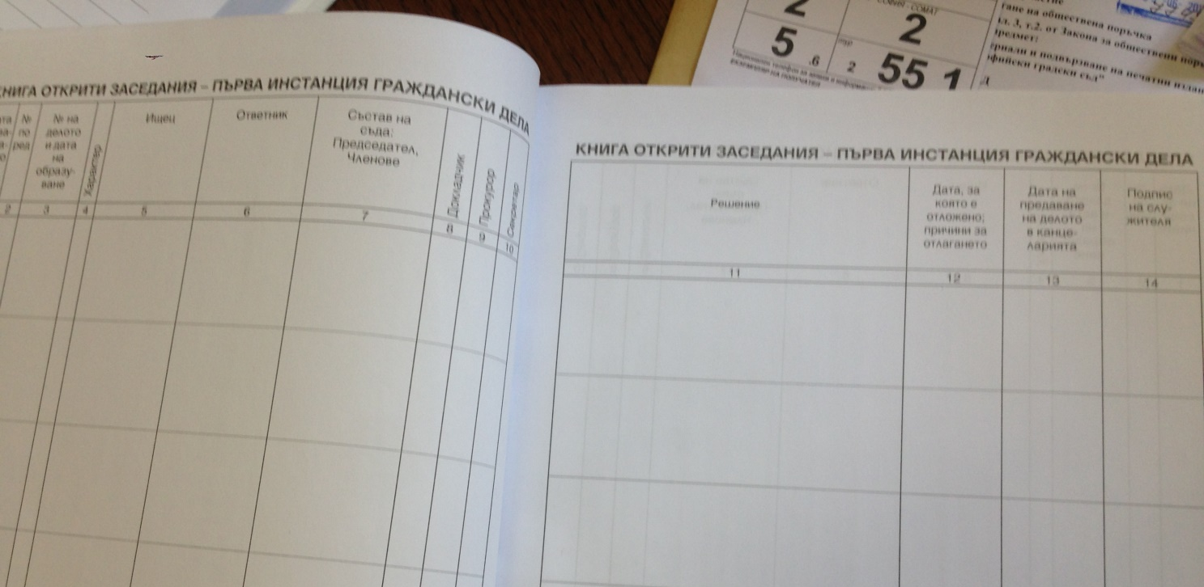
изображения № 3 и 4 - Представени от участника мостри:
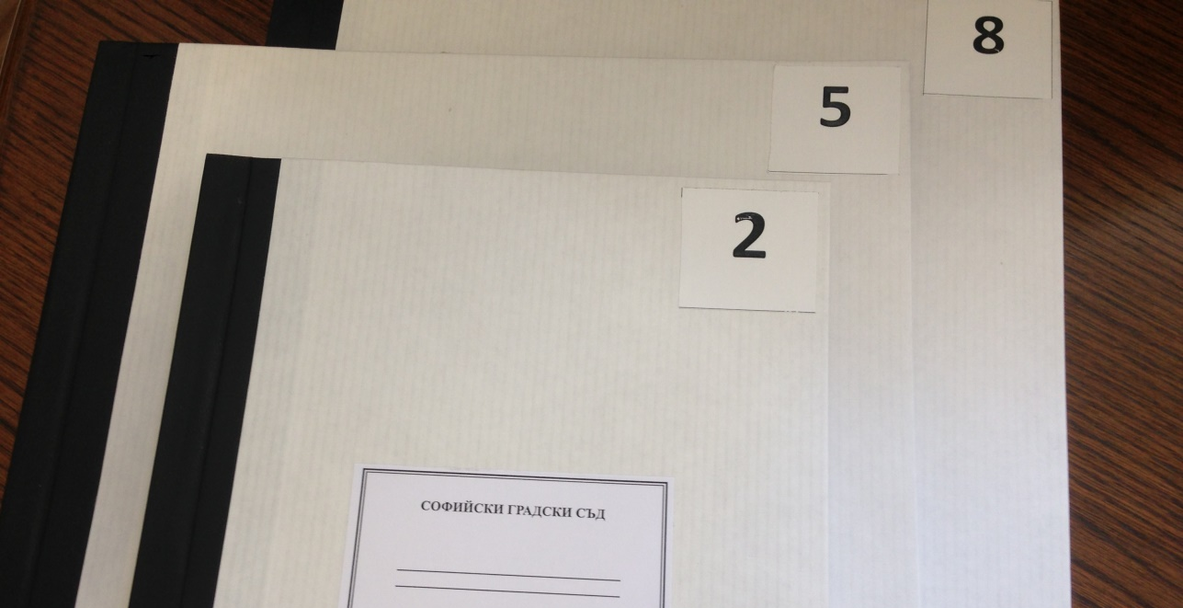
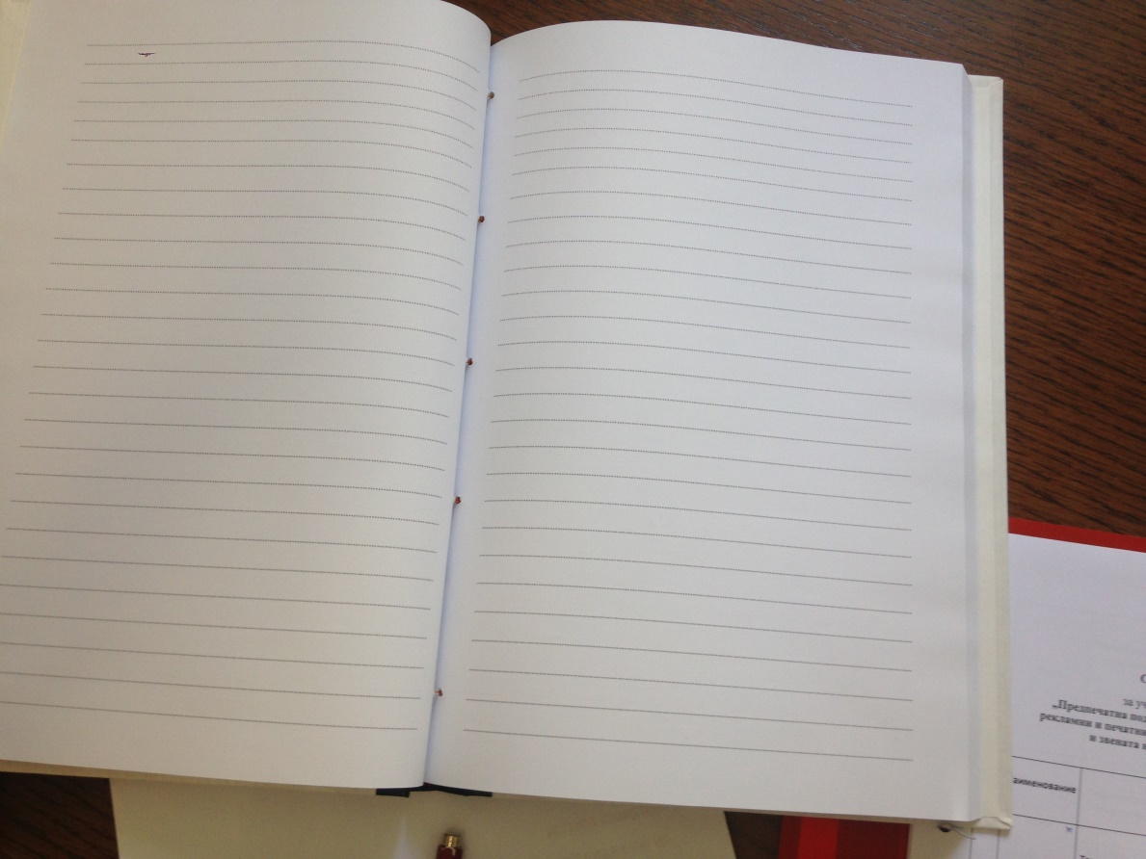
1.2. Представените от участника мостри на бланки по номера от 13 до 18 от техническата спецификация на Възложителя по обособена позиция № 1 и описани от участника в посочения списък с мостри под номера от 13 до 18, не съответстват на мострите-образци, като от приложените по-долу изображения ясно се вижда посоченото несъответствие:
изображение № 5 - Мостри-образци на Възложителя:
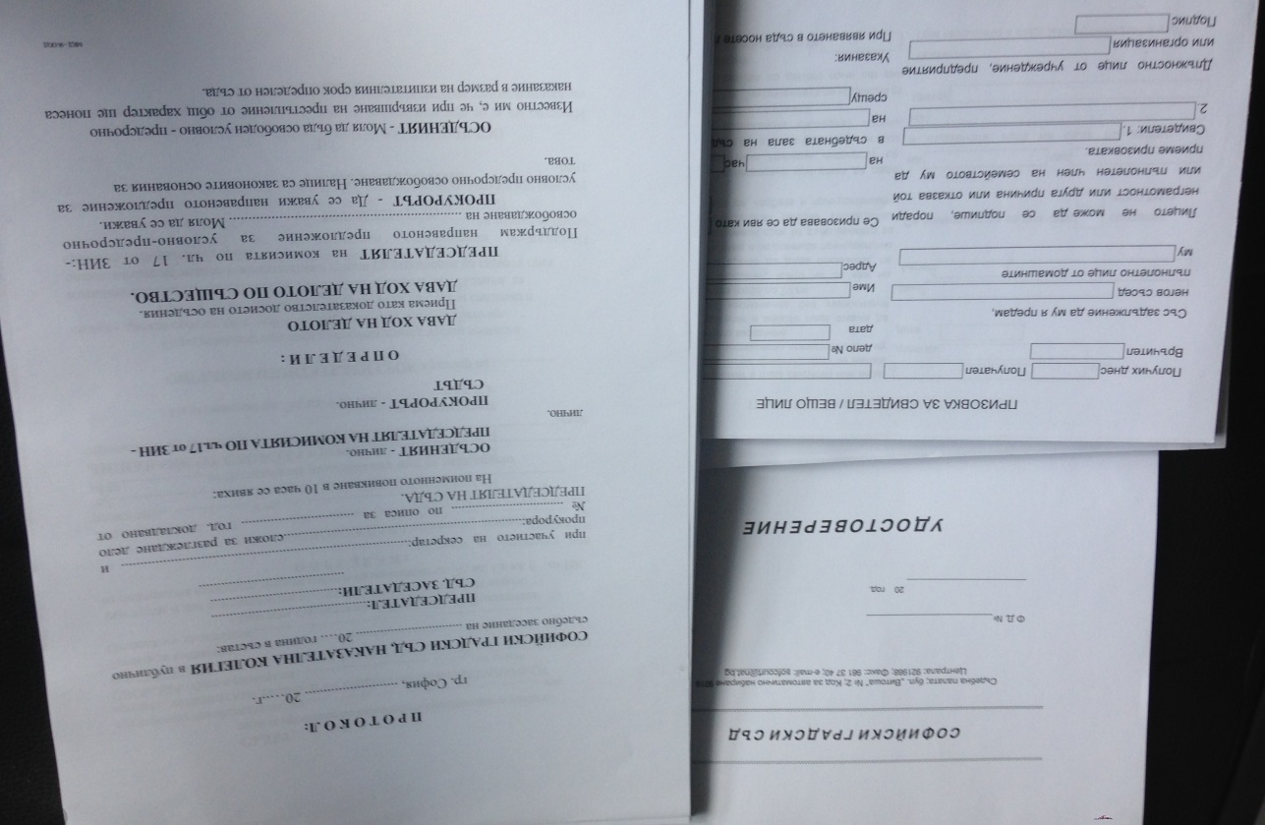
изображение № 6 - Представени от участника мостри:
1.3. Представените от участника мостри на бланки на химизирана хартия по номер 20 от техническата спецификация на Възложителя по обособена позиция № 1 и описани от участника в посочения списък с мостри под номер 20, не съответстват на мострите-образци, като от приложените по-долу изображения ясно се вижда посоченото несъответствие:
изображение № 7 - Мостри-образци на Възложителя на бланки на химизирана хартия CB, CFB, CF:
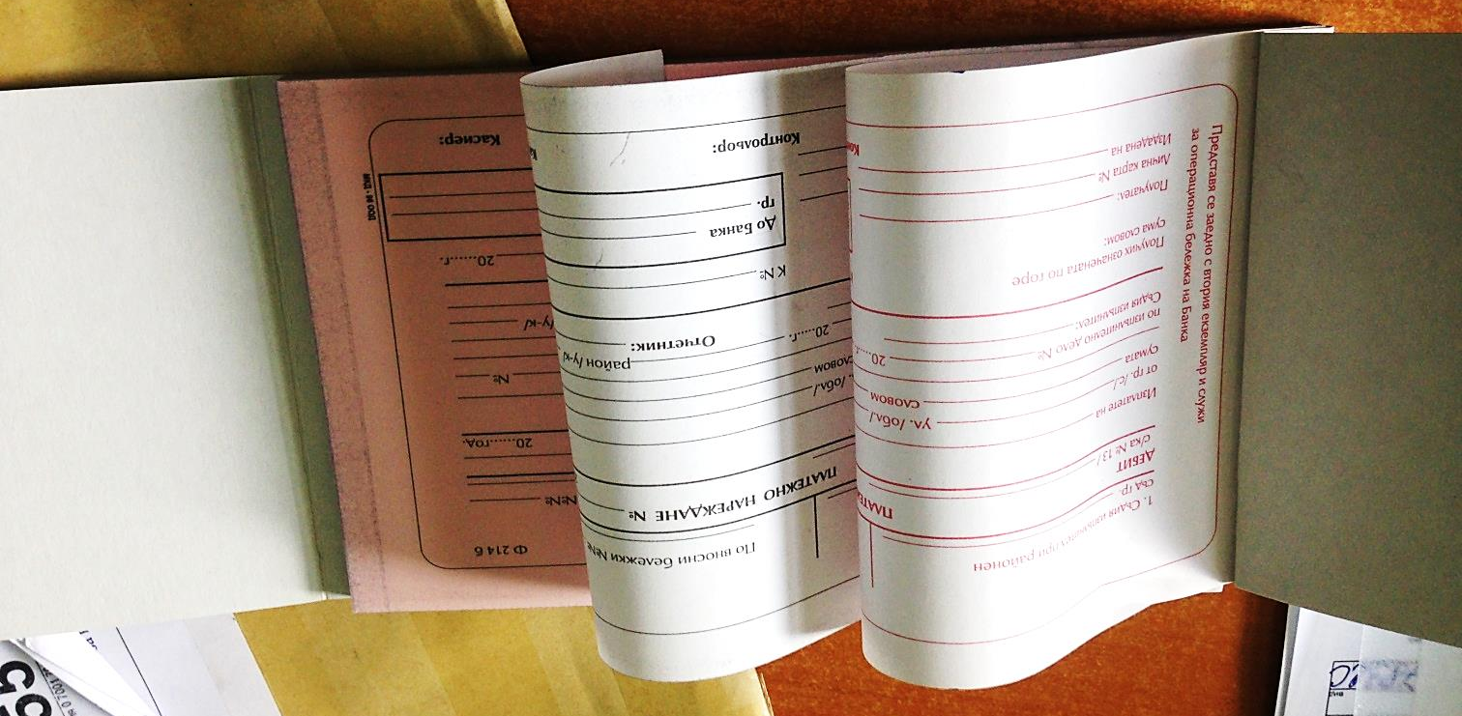

изображение № 7 - Представени от участника мостри на един вид хартия:
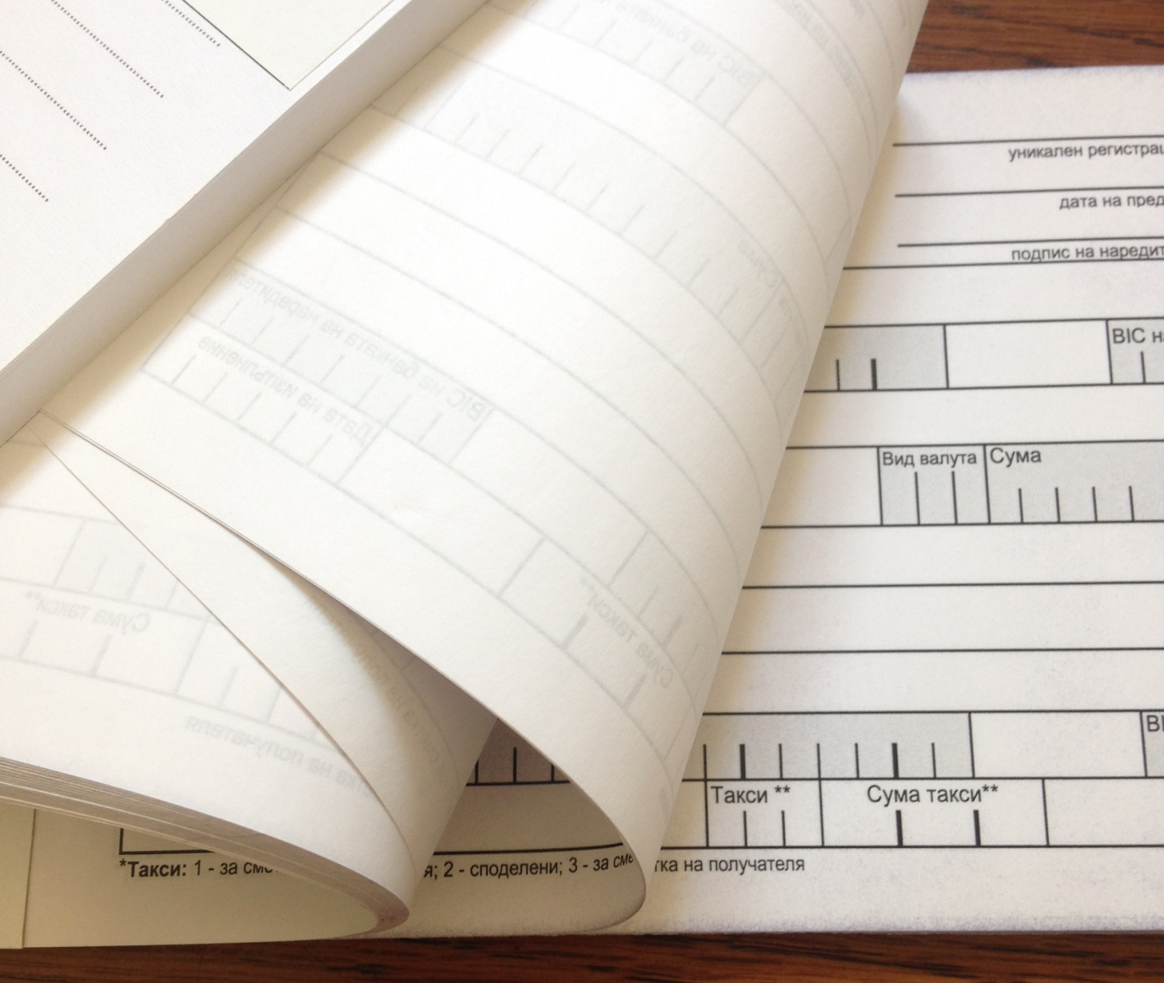
Акцидентните материали, предмет на настоящата обществена поръчка, са необходими за осъществяване на ежедневната правораздавателна дейност на съда. По тази причина в документацията към поръчката е предвидено изискване за представяне на мостри на акцидентните материали от страна на участниците с цел да бъде извършена проверка за пълното съответствие на представените мостри с посочените в техническата спецификация изисквания и с мострите-образци на Възложителя. Участникът е имал възможност да се запознае с образците от мостри в срока за подаване на оферти, от която възможност не се е възползвал. Освен това, Комисията констатира, че предложената за изпълнение на обособена позиция № 1 от предмета на поръчката цена от участника „ЕА“ АД (в размер от 111,73 лева без ДДС) е с повече от 30% по-ниска от предложената от другия участник цена (в размер от 177,58 лева без ДДС) за изпълнение на същата обособена позиция. По този начин офертата на „ЕА“ АД се явява необичайно благоприятна по смисъла на чл. 72 от ЗОП. В същото време обаче, поради посоченото несъответствие на представените от участника мостри с мострите-образци на Възложителя, офертата не следва да бъде допускана до оценяване и класиране. По този начин се явява безпредметно Възложителят да изисква подробна писмена обосновка от участника за начина на формиране на ценовото му предложение по реда на чл. 72, ал. 1 ЗОП.
Поради изложените съображения, Комисията единодушно
РЕШИ:
НЕ ДОПУСКА офертата на участника „ЕА“ АД до оценяване и класиране.
2. При извършения преглед на офертата на участник „МКД-96“ ООД, се установи, че приложените към офертата документи съответстват на посочените в документацията на Възложителя образци, като към офертата са представени необходимия брой референции за добро изпълнение, както и удостоверения за качество и други документи по преценка на участника. Комисията единодушно
РЕШИ:
ДОПУСКА до разглеждане техническото предложение и представените от участника мостри.
След извършен преглед на техническото предложение и на представените от участника мостри на акцидентните материали се установи, че техническото предложение и представените мостри напълно съответстват на техническата спецификация и на мострите-образци на Възложителя, посочени в документацията за обществената поръчка. Комисията единодушно
РЕШИ:
ДОПУСКА офертата на участника до оценяване и класиране.
III. Комисията пристъпи към класиране на офертите, съобразно заложения от Възложителя критерий за тяхната оценка – „най-ниска цена”.
За обособена позиция № 1 – „Изработване на акцидентни материали”:
1 място – оферта на „МКД-96“ ООД, ЕИК 121365900, с предложена цена от 177,58 лв. (сто седемдесет и седем лева и петдесет и осем стотинки) без ДДС;
За обособена позиция № 2 - „Подвързване на печатни издания, включени в списъка на стоките и услугите по чл. 12, ал. 1, т. 1 от ЗОП”:
1 място – оферта на „МКД-96“ ООД, ЕИК 121365900, с предложена цена от 18,60 лв. (осемнадесет лева и шестдесет стотинки) без ДДС.
Въз основа на така извършеното класиране, Комисията предлага за изпълнител на обществена поръчка с предмет: „Изработване на акцидентни материали и подвързване на печатни издания за нуждите на Софийски градски съд”, класирания на първо място участник по двете обособени позиции, а именно:
„МКД-96“ ООД, ЕИК 121365900, със седалище и адрес на управление: гр. София, бул. „Дондуков“ № 62-А, ет. 6, ап. 9.
Комисията приключи своята работа в 16:00 ч. на 15.06.2018 г., след което настоящият протокол, бе представен на Възложителя за утвърждаване, съгласно чл. 97, ал. 4 от ППЗОП.
Копие на утвърдения протокол да бъде публикувано в профила на купувача на Възложителя и да бъде изпратено в същия ден на участниците на посочените от тях адреси за контакт.

КОМИСИЯ:
Председател:
……………
Членове:
1 ….………
2. ….………

